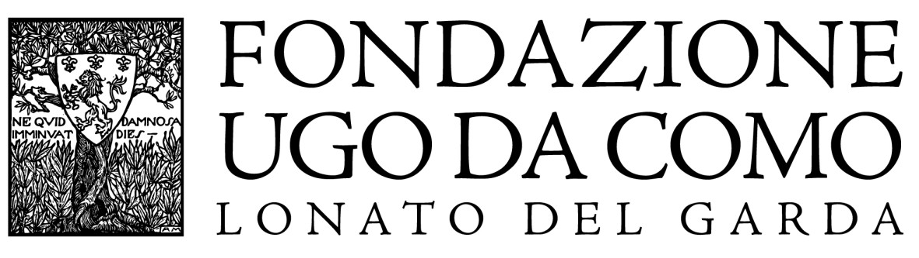

Sabato 9 e domenica 10 novembre

La Fondazione Ugo Da Como apre gli archivi ai cittadini lonatesi

Sabato 9 e domenica 10 novembre la Fondazione Ugo Da Como aprirà eccezionalmente i propri immensi Archivi, riservando una consultazione speciale ai cittadini di Lonato del Garda.

L'iniziativa è ideata, promossa e organizzata dall'Associazione di volontari “Amici della Fondazione Ugo Da Como”, in stretta collaborazione con la Fondazione stessa. All’interno dello straordinario patrimonio archivistico che la Fondazione Ugo Da Como custodisce, si porrà attenzione alle carte e ai documenti relativi alla Prima Guerra Mondiale.

Ugo Da Como ebbe un ruolo molto particolare durante il primo conflitto bellico perché il Re Vittorio Emanuele III gli affidò la gestione dei sussidi destinati ai soldati mutilati, alle vedove e agli orfani di guerra.

Negli anni di attività parlamentare egli si adoperò molto per rispondere alle richieste dei cittadini del Collegio elettorale di Lonato. Sono numerose le richieste giunte all’allora Deputato Da Como tramite l’intermediazione di notabili lonatesi. I motivi erano i più disparati: concessione di pensione di guerra, esonero dal servizio miliare, sussidi, ecc. Per questa ragione gli archivi lonatesi contengono numerose testimonianze riferibili all’interessamento di Ugo Da Como rivolto anche a Lonato, cittadina bresciana alla quale fu sempre molto legato e che cercò di aiutare grazie alle sue importanti cariche ricoperte a livello statale.

Guidati dallo studioso Mauro Pellegrini (storico della Prima Guerra Mondiale) e dagli studiosi di storia lonatese Giancarlo Pionna e Osvaldo Pippa, i cittadini lonatesi avranno la possibilità di verificare la presenza di documenti legati alla propria famiglia e conservati negli Archivi della Fondazione.

Per chiunque fosse interessato a questa consultazione, purché connessa a congiunti che vissero in prima linea gli anni della Prima Guerra Mondiale, sarà possibile contattare la Fondazione Ugo Da Como e verificare l’esistenza di documenti interessanti, comunicando una serie di dati "chiave" importanti e chiedendo una verifica. Qualora fossero effettivamente presenti testimonianze, sarà possibile consultarle e chiederne copia.

Come accedere alla consultazione? Tramite prenotazione telefonica al numero 030.9130060 o compilazione di form sul sito della Fondazione www.fondazioneugodacomo.it a partire dal 20 ottobre sino al 4 novembre.

Per la ricerca sono necessari alcuni dati relativi ai membri della famiglia che possono essersi rivolti a Ugo Da Como negli anni compresi tra il 1915 e il 1917. Per i maschi: nome e cognome, anno di nascita, paternità. Per le donne: nome e cognome, anno di nascita, paternità, nome e cognome del coniuge.

In caso di effettiva presenza di documenti, agli interessati sarà proposto un appuntamento per la consultazione guidata.

Informazioni - Fondazione Ugo Da Como

Via Rocca, 2 - Lonato del Garda (Brescia)

Tel. 0309130060 - www.roccadilonato.it - www.lonatoturismo.it

Ufficio Stampa - Studio Agorà Marina Tagliaferri - Antonio Devetag

tel. 0481 62385 - www.studio-agora.it - agora@studio-agora.it

